COMUNICATO STAMPA

TRASFORMARE GLI SMARTPHONE IN SENSORI SISMICI

UNIBG IN PRIMA LINEA NELLO STUDIO SULLE MAPPE SISMICHE AD ALTA RISOLUZIONE PER CITTÀ PIÙ SICURE

Bergamo, 29 ottobre 2025 – L'impatto di un terremoto sulle persone e sugli edifici dipende non solo dalle caratteristiche del terremoto stesso (magnitudo, profondità, etc.), ma anche dalla geologia locale che contribuisce ai cosiddetti “effetti di sito”. La mappatura degli effetti di sito ad alta risoluzione spaziale in contesto urbano è fondamentale per comprendere quali aree sono a maggior rischio e quali edifici sono sottoposti a maggiore sollecitazione durante una sequenza di eventi sismici.

Uno studio pubblicato sulla rivista Nature Communications (https://rdcu.be/eM8du) da Francesco Finazzi (Università degli studi di Bergamo, Italia), Fabrice Cotton (GFZ Helmholtz Centre for Geosciences, Germania) e Remy Bossu (European-Mediterranean Seismological Centre, Francia) rappresenta una svolta: gli smartphone dei cittadini possono essere utilizzati per creare mappe ad alta risoluzione spaziale degli effetti di sito e dello scuotimento del suolo dopo un sisma. Grazie agli accelerometri integrati, gli stessi sensori che consentono di giocare in modo interattivo, gli smartphone sono in grado di misurare le vibrazioni indotte dalle onde sismiche. Combinando migliaia di queste misurazioni con modelli statistici avanzati, i ricercatori dimostrano che è possibile mappare il modo in cui la geologia locale amplifica le onde sismiche, raggiungendo un livello di dettaglio spaziale ben superiore a quello che possono fornire le sole stazioni della rete sismica nazionale.

Questo approccio si basa su Earthquake Network, un'iniziativa di citizen science lanciata nel 2013 dal prof. Francesco Finazzi. Earthquake Network trasforma gli smartphone in un sistema globale di monitoraggio dei terremoti. Quando si verifica un terremoto, gli smartphone dei cittadini che partecipano all’iniziativa lo rilevano in tempo reale e inviano informazioni a un server centrale. In pochi secondi è possibile allertare la popolazione nelle zone circostanti, concedendo loro tempo prezioso per mettersi al sicuro prima dell’inizio dello scuotimento più forte.

La regione dei Campi Flegrei, in Italia, dove vivono circa 500.000 persone esposte ad alto rischio vulcanico e sismico, ha fornito il banco di prova perfetto. Tra aprile e giugno 2024, durante un periodo di intensa attività sismica che ha messo sotto pressione cittadini e amministratori locali, fino a 9.000 residenti della zona rossa (la zona a maggior rischio) hanno contribuito attivamente con i propri smartphone, rispetto alle sole 29 stazioni sismiche tradizionali presenti nella stessa area (Figura 1). L'analisi congiunta dei dati smartphone e delle stazioni ha permesso ai ricercatori di produrre la prima mappa ad alta risoluzione dell'amplificazione di sito. La mappa mostra che l'amplificazione dovuta alla geologia locale varia da un fattore tra 0,25 e 0,75 nelle aree di Bagnoli, Fuorigrotta e del Rione Traiano, dove le onde sismiche tendono quindi a essere smorzate, a un fattore tra 2 e 3 nelle aree di Pozzuoli, Bacoli, Monte di Procida e Arco Felice, dove le onde tendono a essere amplificate (Figura 2).
In caso di un nuovo terremoto nei Campi Flegrei, l’approccio sviluppato dai ricercatori consente inoltre di generare in modo rapido “ShakeMap” (mappe dell’accelerazione di picco del suolo) ad alta risoluzione partendo dalla mappa di amplificazione e dalle misurazioni degli smartphone raccolte durante lo specifico evento sismico. Queste mappe sono fondamentali per guidare le squadre di soccorso, stimare i danni e organizzare le risposte di emergenza.

Con la crescita della popolazione urbana in tutto il mondo e l'urgente necessità di ShakeMap ad alta risoluzione, questo studio dimostra che i cittadini hanno un ruolo fondamentale nella raccolta di dati sismici tramite smartphone, in un’ottica in cui i cittadini offrono alla scienza qualcosa che gli appartiene (gli smartphone) per avere in cambio servizi utili alla collettività.
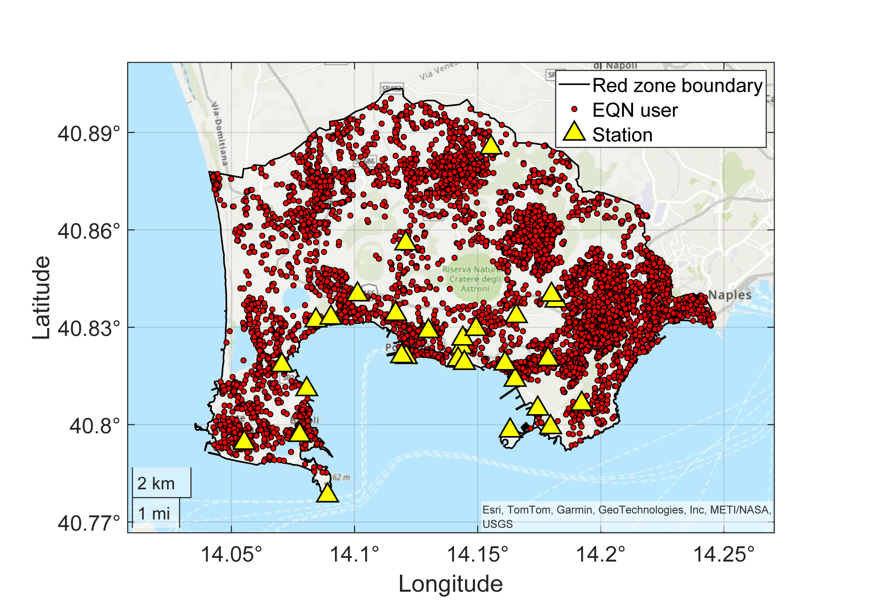
Figura 1. Posizione delle 29 stazioni sismologiche (triangoli) e degli 8.151 smartphone (cerchi) dei cittadini che partecipano all'iniziativa di citizen science Earthquake Network all'8 giugno 2024 nella zona rossa dei Campi Flegrei. La rete smartphone è ad alta densità spaziale e copre aree della zona rossa densamente popolate in cui non sono installate stazioni, ma dove è fondamentale misurare l’impatto di un sisma.

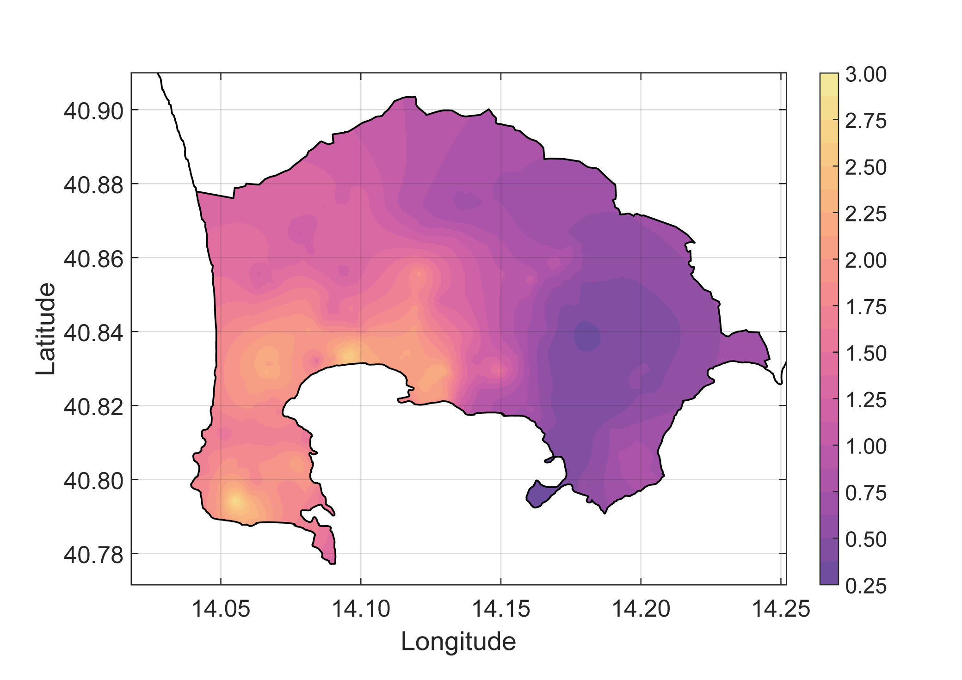
Figura 2. Mappa ad alta risoluzione spaziale dell'amplificazione di sito per la zona rossa dei Campi Flegrei. Valori sopra 1 implicano amplificazione delle onde sismiche, valori sotto 1 significano smorzamento.

